**

**ИЕРАРХИЯ НАУЧНЫХ ДИСЦИПЛИН В ИНФОРМАТИКЕ**

Для начала зададимся вопросом, каков наш объект и предмет изучения. **Объект** – это сущность или явление реальности, над которой осуществляется исследовательская деятельность. Говоря проще объект отвечает на вопрос "Что мы изучаем?". Живые организмы, человека, машины, звезды, компьютеры, молекулы или любые другие материальные или не материальные сущности. **Предмет** – это то под каким углом мы смотрим на объект, какие характеристики или свойства объекта мы изучаем.

Например – в качестве объекта возьмем человека, мы можем изучать строение тела человека, его внутренние органы, кости, мышцы, сердце, почти и это будет являться предметом анатомии, а можем изучать его взаимодействие с другими людьми, его поведение и роль в обществе и это уже будет являться предметом другой области - социологии.

Мы с вами будем занимаемся научной дисциплиной, которая называется информатика. **Информатика** (Computer Science, CS) — это наука, изучающая природу, методы и способы преобразования информации с использованием вычислительных систем. Она ориентирована на разработку универсальных методов решения задач автоматизации, и их применения в различных областях человеческой деятельности.



Computer Science охватывает широкий спектр тем начиная от теории вычислений, языков программирования, разработки ПО и заканчивая архитектурой компьютеров и кибербезопасностью. Нас будет интересовать такая область информатики, которая называется - **искусственный интеллект** (Artificial Intelligence, AI).

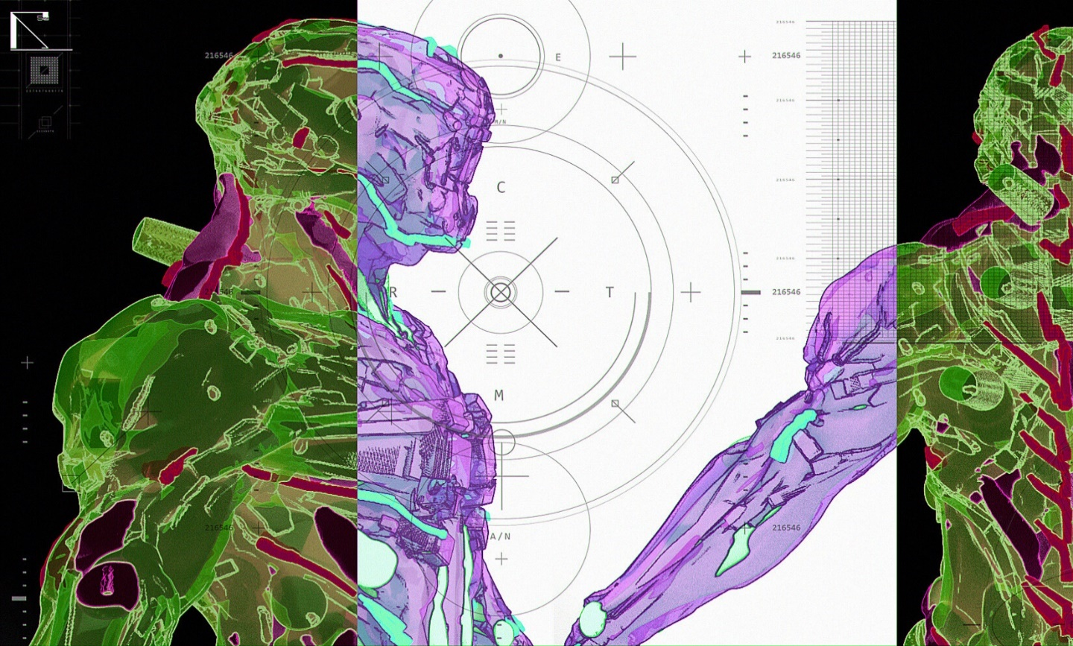

*Объектом*области ИИ является - совокупность методов, алгоритмов и систем, способных выполнять задачи, которые как правило требуют человеческого интеллекта.

*Предметов* у данной области несколько, ими являются:

*Обработка естественного языка* **–** которая рассматривает, как компьютеры могут понимать и генерировать человеческую речь и текст. Например, как работает голосовой помощник или переводчик;

*Компьютерное зрение* **–** которое изучает, как компьютеры могут "видеть" и интерпретировать визуальную информацию. Например, как камеры в беспилотных автомобилях распознают дороги и препятствия или как система в смартфоне распознает ваше лицо для разблокировки;

*Робототехника* **–** которая рассматривает, как создавать и управлять роботами, которые могут выполнять различные задачи. Например, как запрограммировать робота для уборки дома (роботы-пылесосы) или как настроить роботов для сборки автомобилей на конвейере;

И наконец **машинное обучение** (Machine Learning, ML) - область, в которой машины учатся решать задачи, для которых они не были запрограммированы непосредственно. В рамках данной книги нас по большей мере будет интересовать именно эта предметная часть.

Так как машинное обучение включает множество подходов и алгоритмов, существует несколько способов их классификации. Мы разделим их следующим образом (**см рисунок 1**). Выделим классическое обучение (обучение с учителем и без), обучение с подкреплением, ансамблевые методы и особое внимание уделим нейронным сетям.

**Нейронные сети** (Neural Networks, NN) – это вычислительные модели, предназначенным для обработки и анализа данных способом, напоминающим работу биологических нервных клеток.

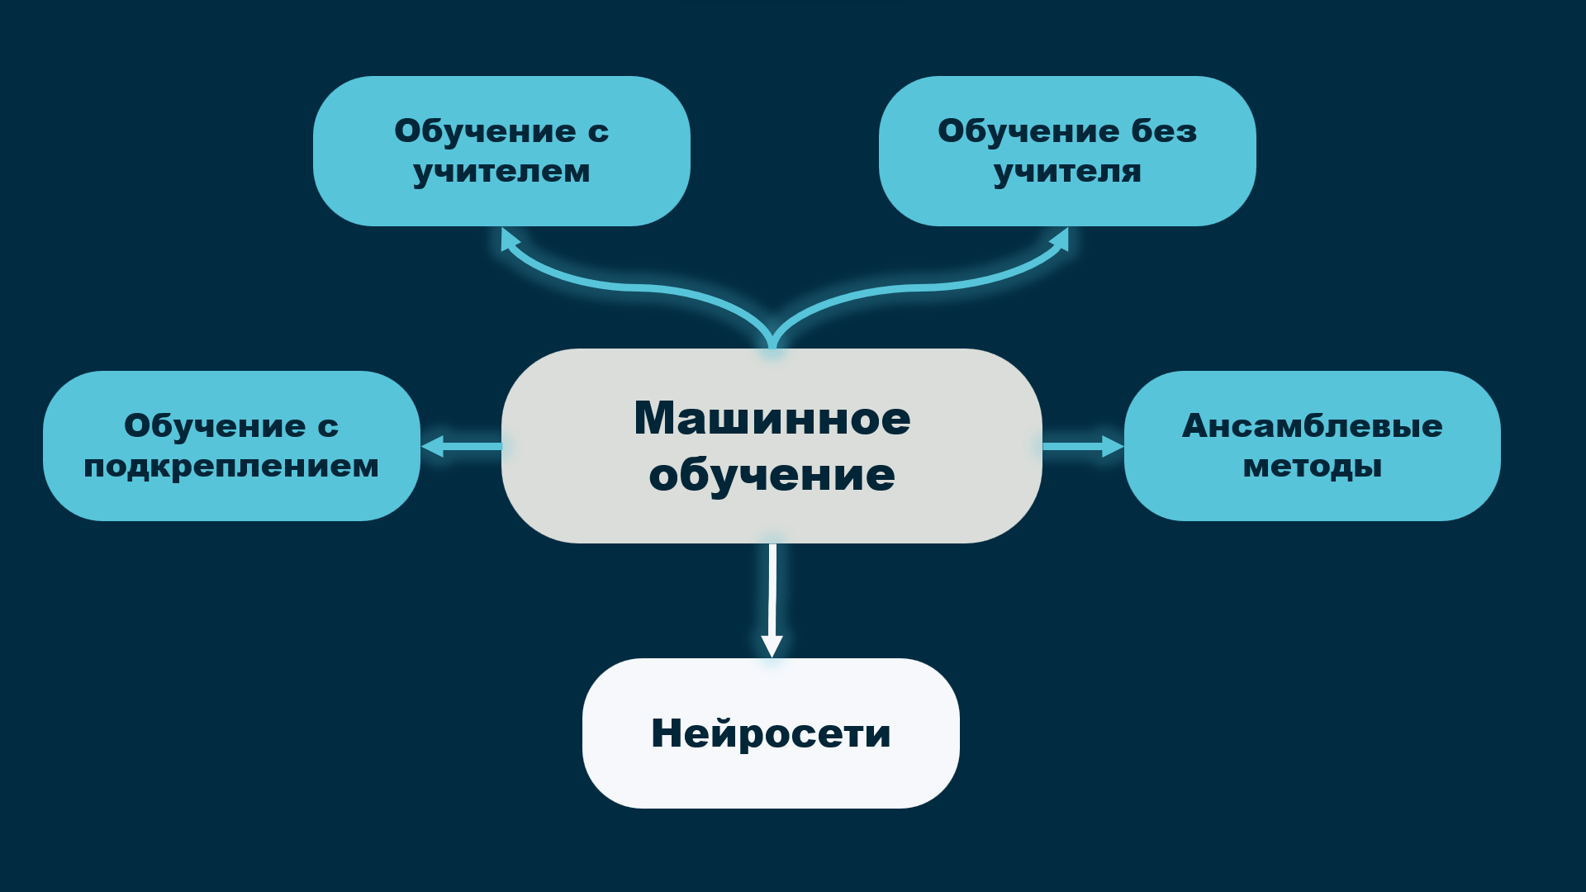

**Рисунок - 1 Методы машинного обучения**

Резюмируем всю информацию и нарисуем иерархию знаний в виде матрешки, состоящую из более общих научных дисциплин, постепенно переходящих в более узкие и прикладные области (**см. рисунок 2**).

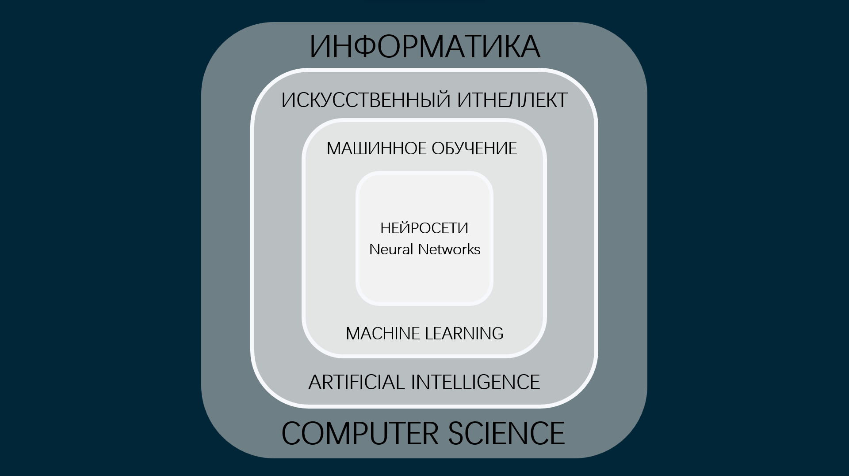

**Рисунок - 2 Путеводная карта знаний**

Теперь, когда вы получили общее представление о структуре, хотелось бы сделать хоть и небольшое, но очень важное замечание:

В рамках данной книги мы будем смотреть на искусственный интеллект не просто как на область знаний, которая обрамляет другие разделы, а как на цель, которую мы стремимся достичь. А машинное обучение и нейросети воспринимать как инструменты и методы, которые нам в этом помогут.

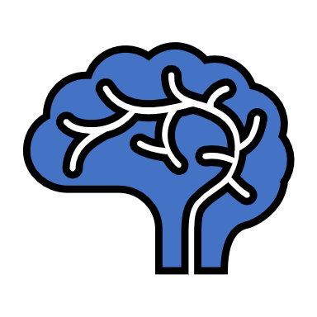

**Искусственный интеллект (Artificial Intelligence)** – это междисциплинарная область компьютерных и когнитивных наук, посвященная созданию систем, способных выполнять задачи в условиях неопределенности, которые требуют человеческого интеллекта. Эти задачи включают в себя способность к обучению, рассуждению, обобщению, восприятию, пониманию и генерированию естественного языка, а также взаимодействию с окружающим миром.

**Машинное обучение (Machine Learning)** — это подмножество искусственного интеллекта, занимающееся разработкой алгоритмов и математических моделей, позволяющих системам автоматически обучаться и решать задачи на основе полученного опыта и данных, без необходимости явного программирования для каждой конкретной задачи.

**ВОПРОСЫ ДЛЯ САМОКОНТРОЛЯ**

1. В чем разница между объектом и предметом изучения? Приведите 3 примера.
2. Нарисуйте путеводную карту знаний (рисунок 2) от центра до краев.
3. Перечислите аббревиатуры основных разделов информатики на английском языке и расшифруйте их.
4. Какой раздел искусственного интеллекта занимается пониманием и генерацией человеческой речи и текста?

A. Компьютерное зрение   
B. Обработка естественного языка   
C. Машинное обучение

1. Как называется научная дисциплина, охватывающая теорию вычислений, алгоритмы, программирование и архитектуру компьютеров?

A. Информатика   
B. Машинное обучение

C. ответы A и B